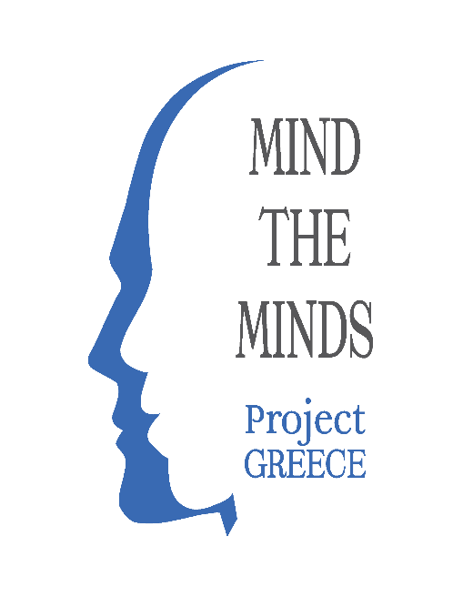 | Ατζέντα εκδήλωσης

Σάββατο 4 Ιουνίου 2022

18:00 έως 21:00 Κατοχύρωση ευρεσιτεχνιών, εμπορικών σημάτων και λογoτύπων: ευκαιρίες και προκλήσεις με βάση το πρόσφατο πρόγραμμα επιδοτήσεων της Ευρωπαϊκής Ένωσης

18:00 Προσέλευση, χαιρετισμός από Δήμο Τρικκαίων
18:15 Παρουσίαση της Αστικής Μη Κερδοσκοπικής Εταιρείας Mind the Minds, θεματολογία και στόχευση της εκδήλωσης
Λυδία Γκώνια, Υπεύθυνη μέσων κοινωνικής δικτύωσης
18:30 Κατοχύρωση ευρεσιτεχνιών, λογοτύπων και εμπορικών σημάτων: πλεονεκτήματα, διαδικασία, κόστος
Γιάννης Σκουληκάρης, Συνιδρυτής της Mind the Minds, CEO Patent Mind, πρώην Διευθυντής Ευρωπαϊκού Γραφείου Διπλωμάτων Ευρεσιτεχνίας
18:50 Νέες κοινοτικές επιδοτήσεις ευρεσιτεχνιών, εμπορικών σημάτων και λογοτύπων
Μαρία Χριστάκη, Συντονίστρια επικοινωνίας και δημοσίων σχέσεων
19:10 Ερωτήσεις-απαντήσεις, συζήτηση
19:30 Βοηθάει η κατοχύρωση στην διασύνδεση με την αγορά;
Νέλλυ Κονταξή, Συνιδρύτρια και εμπνεύστρια της Mind the Minds

19:50 Παρουσίαση Οδικού Χάρτη του Νέου Εφευρέτη
Γιάννης Σκουληκάρης, Συνιδρυτής της Mind the Minds, CEO Patent Mind, πρώην Διευθυντής Ευρωπαϊκού Γραφείου Διπλωμάτων Ευρεσιτεχνίας
20:10 Δελφοί, Mind the Minds: στο σταυροδρόμι του πολιτισμού, των ιδεών και της παραγωγικής οικονομίας
Μαρία Δήμου, Υπεύθυνη διοικητικών και οικονομικών υπηρεσιών

20:30 Ερωτήσεις-απαντήσεις, συζήτηση

20:45 Συμπεράσματα εκδήλωσης και λήξη

